СОГЛАСОВАНО  Председатель ПК МБОУ «СШ №16»  __________________Литвиненко Л.А..  13.01.2020г. |  | УТВЕРЖДАЮ  Директор МБОУ «СШ №16» ______________ Донцова О.А..  Пр от 13.01.2020 № 22/01-16
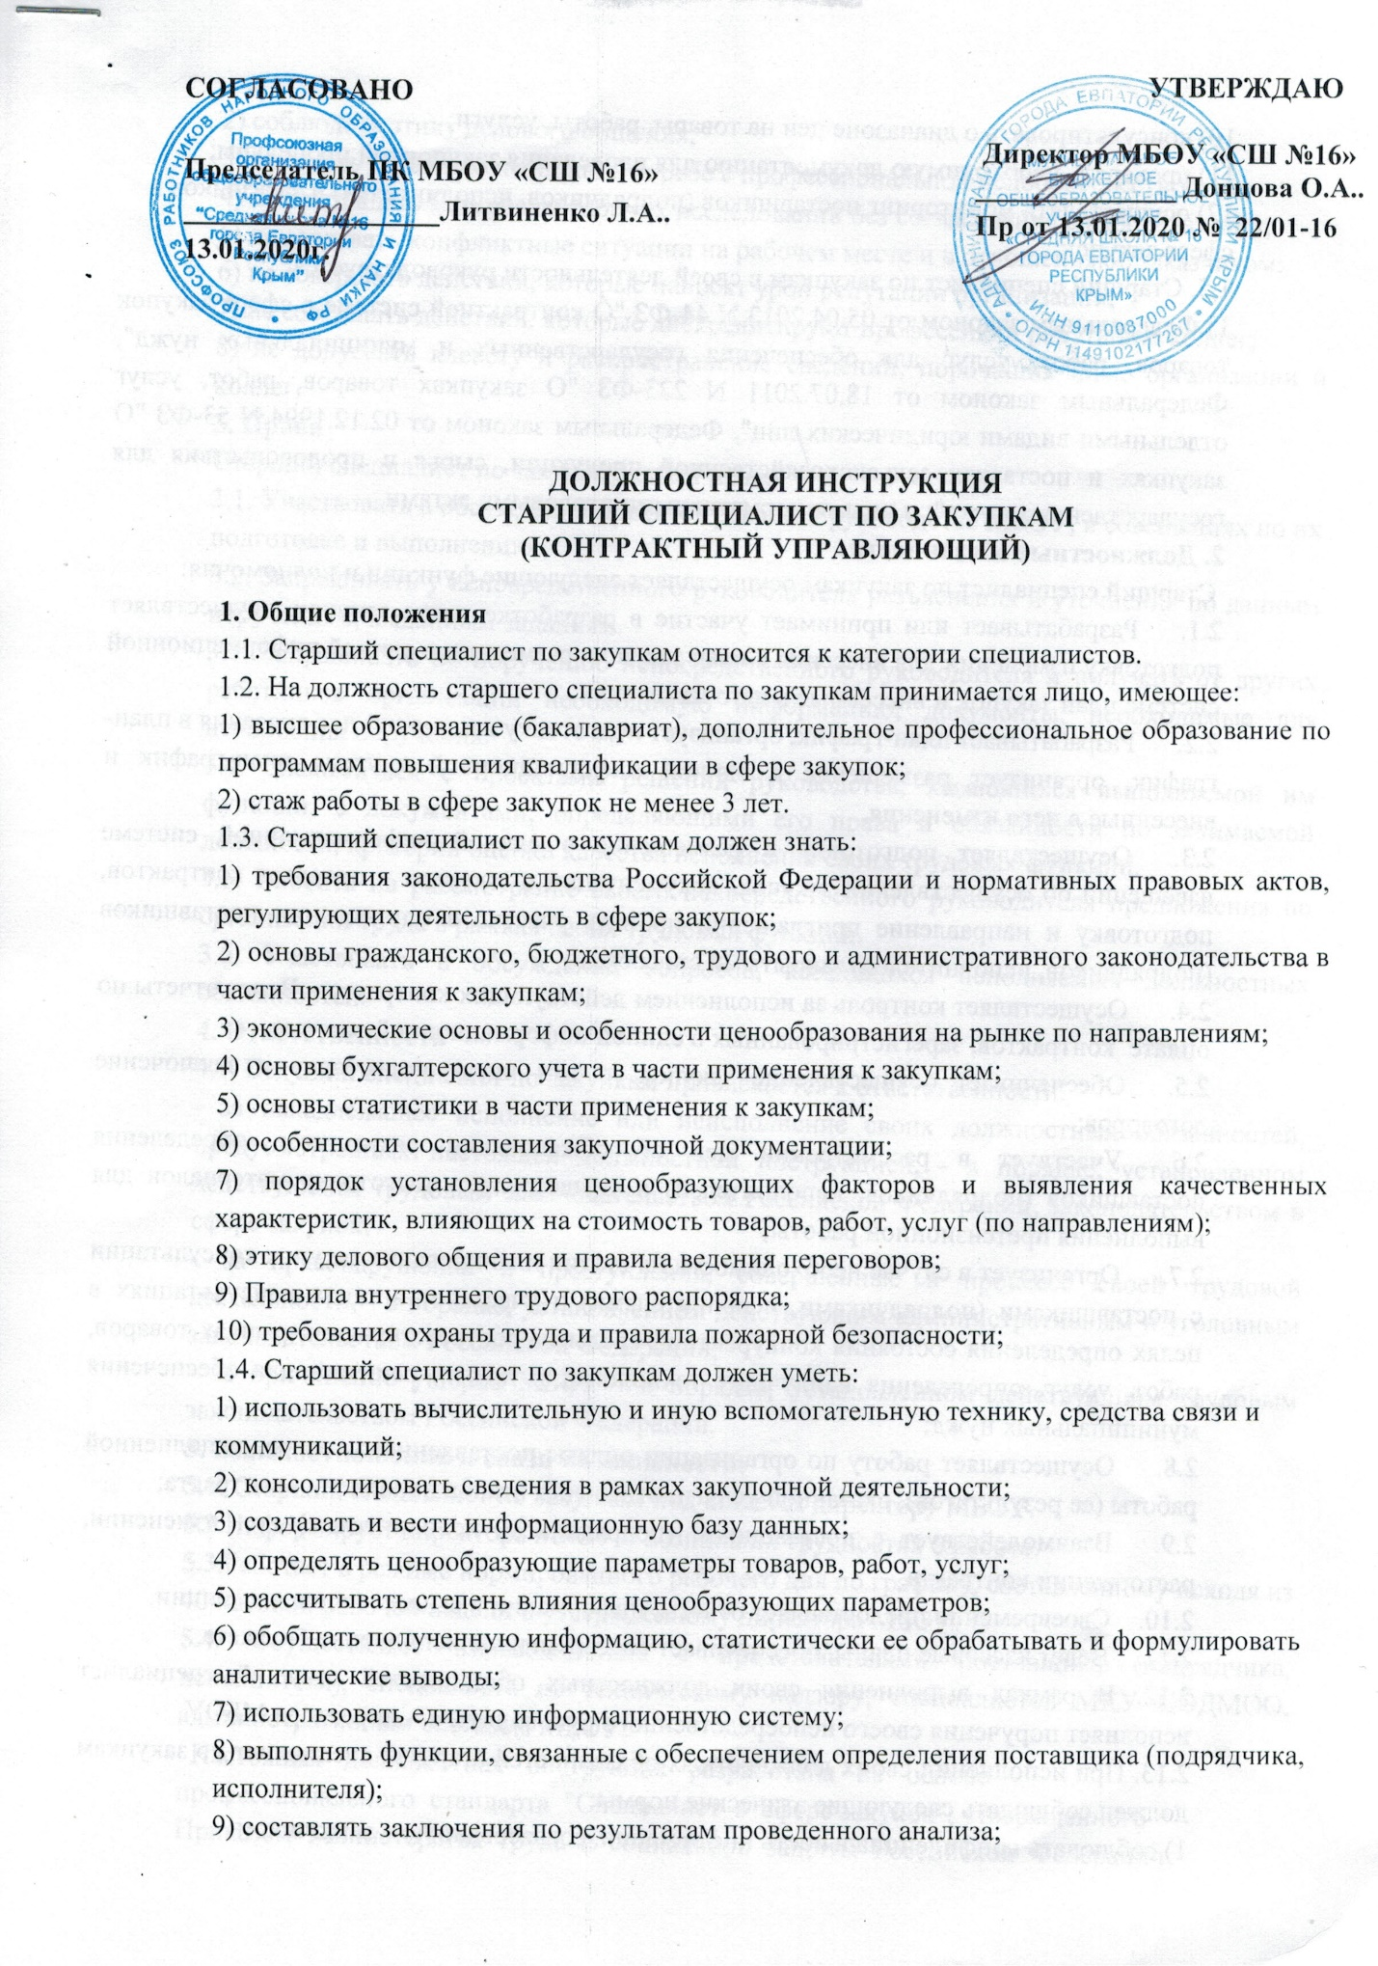

ДОЛЖНОСТНАЯ ИНСТРУКЦИЯ
СТАРШИЙ СПЕЦИАЛИСТ ПО ЗАКУПКАМ
(КОНТРАКТНЫЙ УПРАВЛЯЮЩИЙ)

1. Общие положения
1.1. Старший специалист по закупкам относится к категории специалистов.
1.2. На должность старшего специалиста по закупкам принимается лицо, имеющее:
1) высшее образование (бакалавриат), дополнительное профессиональное образование по программам повышения квалификации в сфере закупок;
2) стаж работы в сфере закупок не менее 3 лет.
1.3. Старший специалист по закупкам должен знать:
1) требования законодательства Российской Федерации и нормативных правовых актов, регулирующих деятельность в сфере закупок;
2) основы гражданского, бюджетного, трудового и административного законодательства в части применения к закупкам;
3) экономические основы и особенности ценообразования на рынке по направлениям;
4) основы бухгалтерского учета в части применения к закупкам;
5) основы статистики в части применения к закупкам;
6) особенности составления закупочной документации;
7) порядок установления ценообразующих факторов и выявления качественных характеристик, влияющих на стоимость товаров, работ, услуг (по направлениям);
8) этику делового общения и правила ведения переговоров;
9) Правила внутреннего трудового распорядка;
10) требования охраны труда и правила пожарной безопасности;
1.4. Старший специалист по закупкам должен уметь:
1) использовать вычислительную и иную вспомогательную технику, средства связи и коммуникаций;
2) консолидировать сведения в рамках закупочной деятельности;
3) создавать и вести информационную базу данных;
4) определять ценообразующие параметры товаров, работ, услуг;
5) рассчитывать степень влияния ценообразующих параметров;
6) обобщать полученную информацию, статистически ее обрабатывать и формулировать аналитические выводы;
7) использовать единую информационную систему;
8) выполнять функции, связанные с обеспечением определения поставщика (подрядчика, исполнителя);
9) составлять заключения по результатам проведенного анализа;
10) консультировать о диапазоне цен на товары, работы, услуги;
11) проверять необходимую документацию для проведения закупочной процедуры;
12) осуществлять мониторинг поставщиков (подрядчиков, исполнителей) и заказчиков в сфере закупок;
1.5. Старший специалист по закупкам в своей деятельности руководствуется:
1) Федеральным законом от 05.04.2013 N 44-ФЗ "О контрактной системе в сфере закупок товаров, работ, услуг для обеспечения государственных и муниципальных нужд", Федеральным законом от 18.07.2011 N 223-ФЗ "О закупках товаров, работ, услуг отдельными видами юридических лиц", Федеральным законом от 02.12.1994 N 53-ФЗ "О закупках и поставках сельскохозяйственной продукции, сырья и продовольствия для государственных нужд"; и иными нормативными правовыми актами.
2. Должностные обязанности:
Старший специалист по закупкам осуществляет следующие функции и полномочия:
2.1. Разрабатывает или принимает участие в разработке плана закупок, осуществляет подготовку изменений для внесения в план закупок, размещает в единой информационной системе план закупок и внесенные в него изменения.
2.2. Разрабатывает план-график, организует подготовку изменений для внесения в план-график, организует размещение в единой информационной системе план-график и внесенные в него изменения.
2.3. Осуществляет подготовку и размещение в единой информационной системе извещений об осуществлении закупок, документации о закупках и проектов контрактов, подготовку и направление приглашений принять участие в определении поставщиков (подрядчиков, исполнителей) закрытыми способами;
2.4. Осуществляет контроль за исполнением действующих контрактов. Ведет отчеты по оплате контрактов, зарегистрированных в единой информационной системе.
2.5. Обеспечивает осуществление закупок, в том числе подготовку и заключение договоров;
2.6. Участвует в рассмотрении дел об обжаловании результатов определения поставщиков (подрядчиков, исполнителей) и осуществляет подготовку материалов для выполнения претензионной работы;
2.7. Организует в случае необходимости на стадии планирования закупок консультации с поставщиками (подрядчиками, исполнителями) и участвует в таких консультациях в целях определения состояния конкурентной среды на соответствующих рынках товаров, работ, услуг, определения наилучших технологий и других решений для обеспечения муниципальных нужд;
2.8. Осуществляет работу по организации оплаты поставленного товара, выполненной работы (ее результатов), оказанной услуги, отдельных этапов исполнения контракта;
2.9. Взаимодействует с поставщиком (подрядчиком, исполнителем) при изменении, расторжении контракта.
2.10. Своевременно предоставляет отчеты, информации в вышестоящие инстанции.
2.11. Ведет кассовые планы, обеспечивает своевременное исполнение бюджета.
2.12. В рамках выполнения своих должностных обязанностей старший специалист исполняет поручения своего непосредственного руководителя – директора МБОУ.
2.13. При исполнении своих должностных обязанностей старший специалист по закупкам должен соблюдать следующие этические нормы:
1) соблюдать конфиденциальность информации, согласованную с заказчиком;
2) соблюдать этику делового общения;
3) занимать активную позицию в борьбе с профессиональной недобросовестностью;
4) не разглашать материалы рабочих исследований без согласования с работодателем;
5) не создавать конфликтные ситуации на рабочем месте и в отношениях с заказчиком;
6) не совершать действий, которые наносят урон репутации организации;
7) не совершать действий, которые дискредитируют профессию и репутацию коллег;
8) не допускать клевету и распространение сведений, порочащих иные организации и коллег.
3. Права
Старший специалист по закупкам имеет право:
3.1. Участвовать в обсуждении проектов решений руководства МБОУ, в совещаниях по их подготовке и выполнению.
3.2. Запрашивать у непосредственного руководителя разъяснения и уточнения по данным поручениям, выданным заданиям.
3.3. Запрашивать по поручению непосредственного руководителя и получать от других работников организации необходимую информацию, документы, необходимые для исполнения поручения.
3.4. Знакомиться с проектами решений руководства, касающихся выполняемой им функции, с документами, определяющими его права и обязанности по занимаемой должности, критерии оценки качества исполнения своих трудовых функций.
3.5. Вносить на рассмотрение своего непосредственного руководителя предложения по организации труда в рамках своих трудовых функций.
3.6. Участвовать в обсуждении вопросов, касающихся исполняемых должностных обязанностей.
4. Ответственность
4.1. Ведущий специалист по закупкам привлекается к ответственности:
- за ненадлежащее исполнение или неисполнение своих должностных обязанностей, предусмотренных настоящей должностной инструкцией, - в порядке, установленном действующим трудовым законодательством Российской Федерации, законодательством в сфере закупок;
- за правонарушения и преступления, совершенные в процессе своей трудовой деятельности, - в порядке, установленном действующим административным и уголовным законодательством Российской Федерации;
- за причинение ущерба МБОУ - в порядке, установленном действующим трудовым законодательством Российской Федерации.
5. Взаимоотношения и связи по должности:
5.1. Старший специалист по закупкам подчиняется директору МБОУ.
5.2.Информирует директора МБОУ о возникших трудностях в работе.
5.3.Работает в режиме нормированного рабочего дня по графику, составленному исходя из 40-часовой рабочей недели и утвержденному директора МБОУ.
5.4. Осуществляет взаимодействие с представителями поставщика (подрядчика, исполнителя), специалиста по техническому надзору, специалистов МКУ ЦОДМОО, административным составом МБОУ.
Настоящая должностная инструкция разработана на основе
профессионального стандарта "Специалист в сфере закупок", утвержденного
Приказом Министерства труда и социальной защиты Российской Федерации
от 10.09.2015 N 625н, с учетом локальных нормативных актов школы.
6. Порядок пересмотра должностной инструкции.
6.1. Должностная инструкция пересматривается, изменяется и дополняется по мере необходимости.
6.2. С приказом о внесении изменений (дополнений) в должностную инструкцию знакомятся под расписку все работники организации, на которых распространяется действие этой инструкции.
Должностная инструкция разработана в соответствии с приказом директора профессиональным стандартом «Старший специалист по закупкам» утвержденным приказом 10 сентября 2015 г. N 625н "Об утверждении профессионального стандарта "Специалист в сфере закупок"
С настоящей инструкцией ознакомлен. _____________________________________
Один экземпляр получил на руки и обязуюсь хранить на рабочем месте.

